Консультация для родителей
«Поиграем с язычком»
В возрасте 3-4 лет дети продолжают активно осваивать произношение звуков родной речи. Различные игровые приемы на развитие артикуляционного аппарата помогут им в формировании правильного звукопроизношения.
Данные задания дети младшего возраста выполняют по подражанию вместе со взрослым, и регулярно. Чем лучше малыш их усвоит, тем с большим удовольствием он будет выполнять эти упражнения.
Для проведения этих игр необходимо использовать зеркало. Наблюдая за своим отражением, малыш будет приучаться контролировать свои движения и выполнять произвольные действия.
Игра № 1. Что любит язычок?
Что любит наш язычок?
Любит болтать без умолку.
Закрой его на замок,
В ротике спрячь – и молчок.
(Закрыть рот, приставить к губам палец, сделать небольшую паузу.)
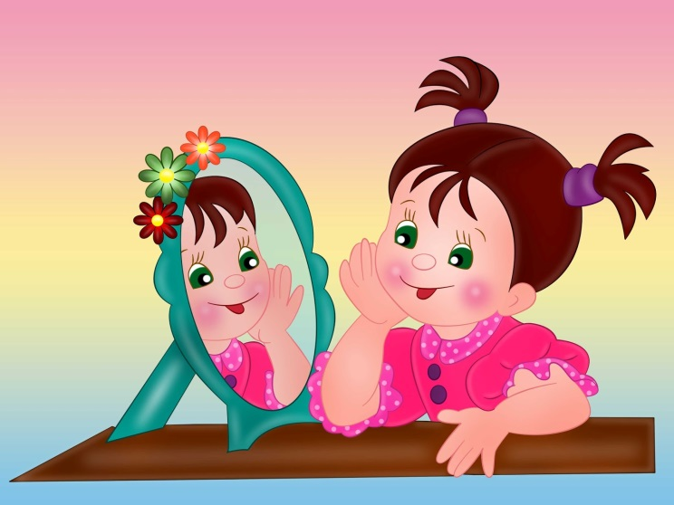
Ротик сделай, как щелку.
Губки у нас улыбаются
(Широко улыбнуться, показать зубы),
Зубки чуть – чуть раздвигаются,
И язычок появляется
(высунуть вперед острый язычок)
Вправо и влево качается.
(Несколько раз покачать его вправо – влево.)
Острый он, будто иголка,
Тонкая очень и колкая.
Ну а теперь напечем мы блины.
В зеркале ты на себя посмотри,
Круглым сделай свой язычок,
Пухлым и мягким, словно блинок!
(Рот приоткрыт в улыбке, расслабленный язык лежит на нижней губе.)
Если язык не послушен,
Слегка наказать его нужно.
Легонько пошлепай верхней губой:
«Лежи и не дергайся, круглый такой!»
(Слегка прижимаем язык верхней губой, приговаривая «бя – бя– бя – бя».)
Блинов мы поели с вареньем,
Вкусно – то как, объеденье!
Варенье с губок ты оближи.
Чистый твой ротик теперь? Покажи!
(Облизываем губы круговым движением языка 2-3 раза.)
Ну а сейчас ты песенку спой,
ЛЯ – ЛЯ – ЛЯ - ЛЯ! – повторяй-ка за мной.
ПА-ПА-А, ТА-ТА-ТА-ТА,
МУ-МУ-МУ-МУ,
КВА- КВА – КВА!
(Следите, чтобы ребенок как можно четче артикулировал эти слоги).

Игра № 2. Наш двор
Отчетливое произношение простых в артикуляционном отношении звуков целом ряде случаев создает благоприятные условия для появления в речи более сложного звука.
В предлагаемых играх отрабатывается четкая артикуляция губных, губно – зубных, и заднеязычных звуков (М, К, В).
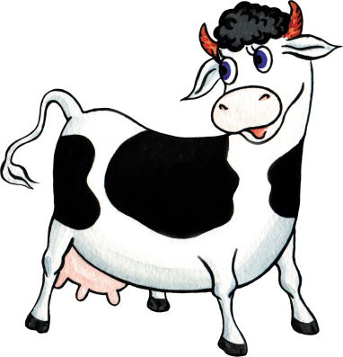
Взрослый:
- Вот в деревне двор большой,
А вокруг него забор.
За забором кто живет?
Кто нам голос подает?
Ребенок: (четко и громко произносит звуки, плотно
сжимая губы на звук М и активно складывая губы
трубочкой на звук У):
- М – У– У! М – У– У!
Взрослый:
- Кто еще там живет,
Кто нам голос подает?

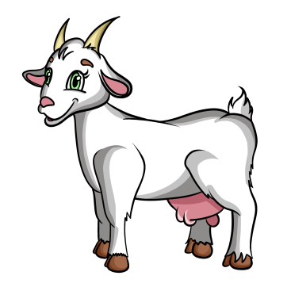
Ребенок: (также плотно сжимая губы на звук М и растягивая их в улыбке на звук Е):
- М – Е– Е! М – Е– Е!
Взрослый:
- Это голосок козы.
Просит и она травы.
Посидим теперь потише,
Мы кого еще услышим?

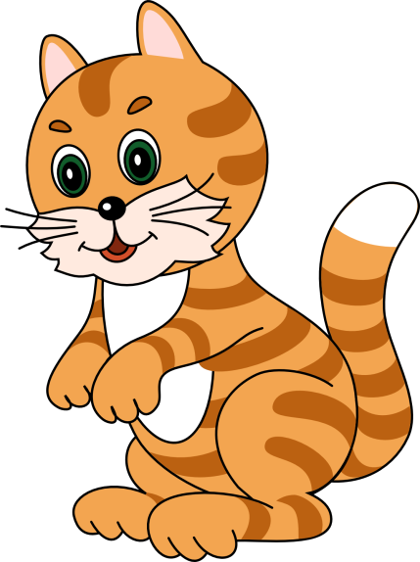
Ребенок: (четко и громко произносит звуки, плотно сжимая губы на звук М округляя рот на Я, вытягивает трубочкой на У):
- МЯУ – МЯУ– МЯУ! Мышку я поймаю!
Взрослый:
- Это кошка мурка,
Шелковая шкурка!

Взрослый:
- Кто еще там живет,
Кто нам голос подает?

Ребенок: (произносит КО отрывисто, К должно быть взрывное, рот окошечком):
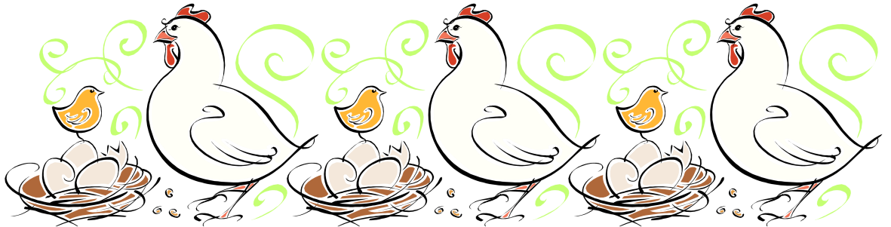
- КО – КО–КО! КУД – КУДА!
Взрослый:
- Это курочка моя!

Взрослый:
Кто еще там живет,
Кто нам голос подает?
Ребенок: (на А широко открывает рот, на В – закусывает нижнюю губу и активно выдергивает ее).):
- АВ – АВ–АВ!
Взрослый:
Это пес наш громко лает,
Чужих на двор он не пускает.
Вот, кто во дворе живет,
Кто нам голос подает!

Консультацию подготовила учитель – логопед Костицына О. Г.

